L i t u r g i e
voor zondag 17 januari 2021
in de protestantse Zionskerk te Oostkapelle.
2e zondag na Epifanie.
Liturgische kleur wit

Predikant ds. L. de Kam, ouderling van dienst: Mart den Hollander en organist Rinus Jobse.

DIENST VAN DE VOORBEREIDING
- Orgelspel vooraf: Psalm 1
- Welkom en mededelingen door de ouderling
- Stil moment
- Bemoediging en groet
- Inleiding op de dienst
- Zingen lied 212, vers 1, 2 en 3
- Gebed
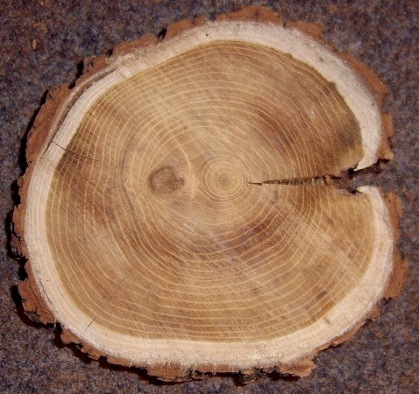
DIENST VAN HET WOORD
- Bijbellezing: Psalm 1 ‘Als een boom aan het water’
- Meditatief orgelspel
- Overdenking
- Zingen lied 462, ver 1, 3, 5 en 6

DIENST VAN GEBEDEN EN GAVEN
- Gebeden, na elke voorbede zingen we lied 925, daarna stil gebed en Onze Vader
- Zingen Lied 212, vers 4 en 5
- Collecte (via rekeningnummer): 1. PG Oostkapelle (NL38RABO0375519157); 2. Jeugdwerk JOP- PKN (Diaconie: NL45 RBRB 0845 0168 57)
- Heenzending en Zegen
- Orgelspel: Bewerking van lied 525 ‘Wij willen de bruiloftsgasten zijn’ bewerking van Klaas Bartlema

